**Use cases**

1. Бронирование

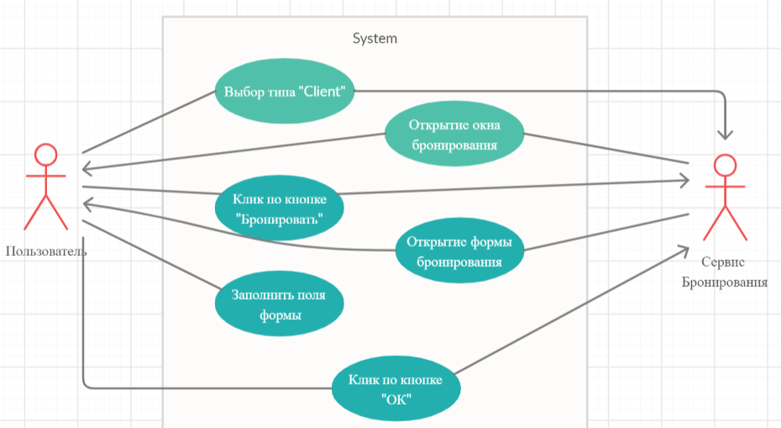

1. Просмотр информации о своей комнате

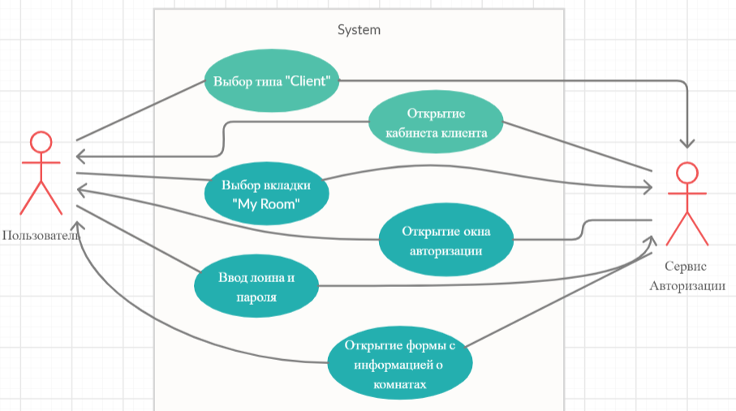

1. Просмотр общей информации об отеле

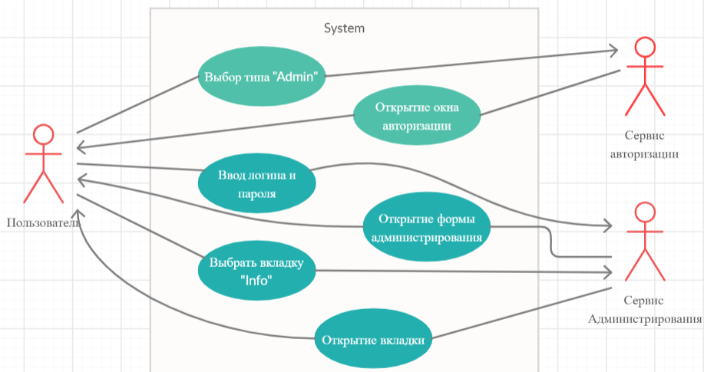

**Sequence diagram**

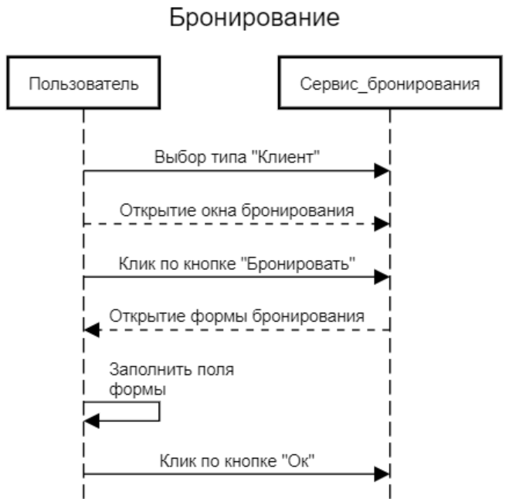

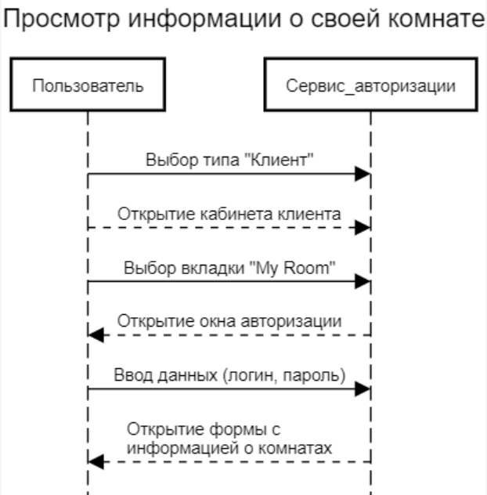

Colloboration diagram

* Просмотр общей информации об отеле

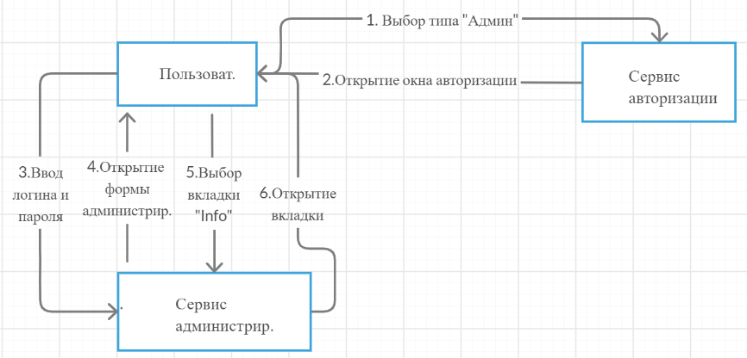

**Диаграмма классов**

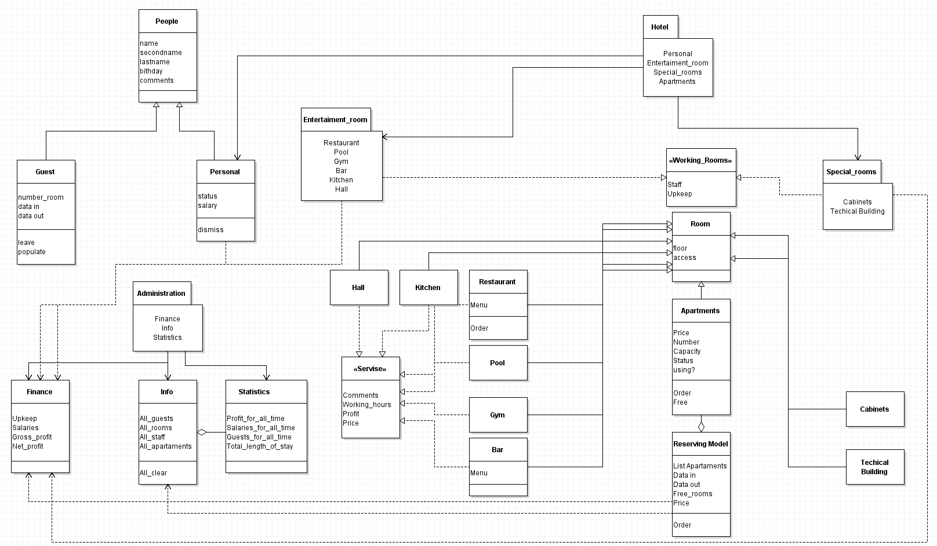

**Диаграмма компонентов**

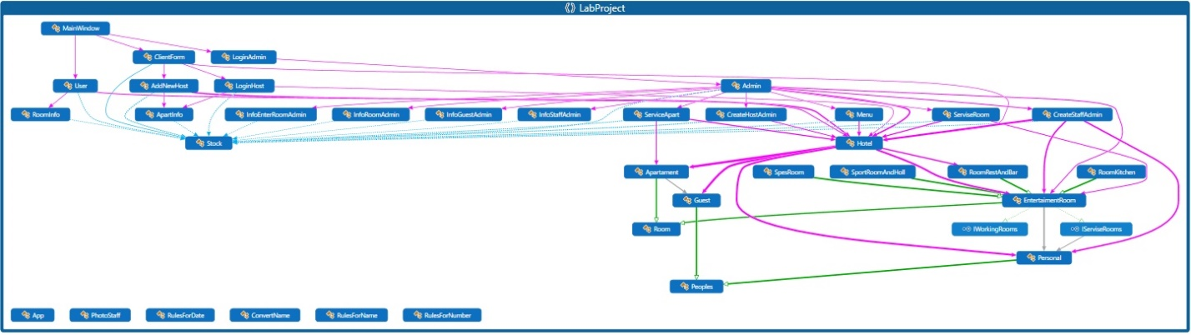

Примечание. В диаграмме компонент используются следующие обозначения:









**IDEF1x**

